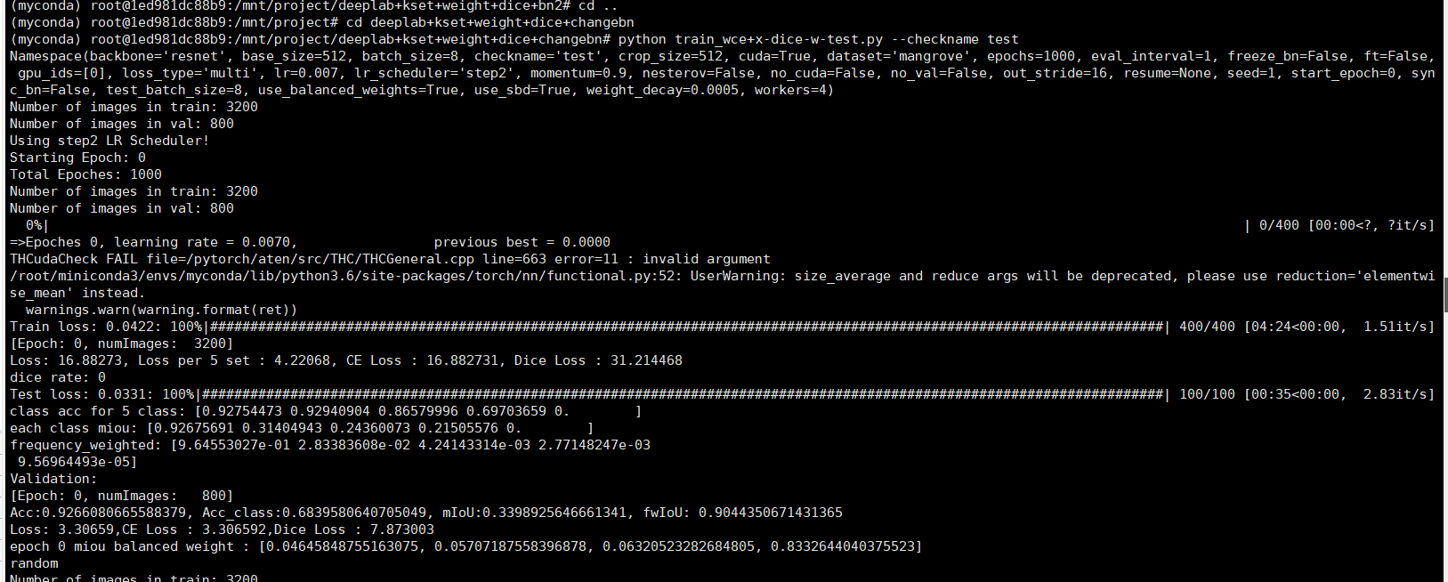

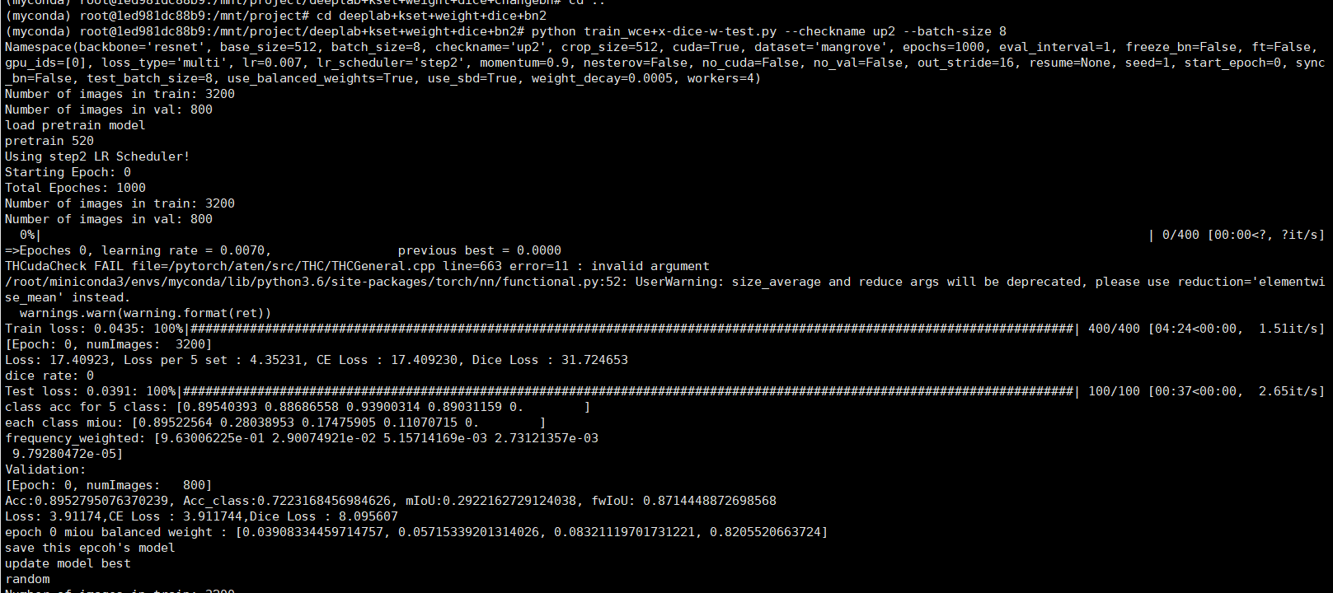

代码至少是没有问题的

先跑着吧，两边都有upconv

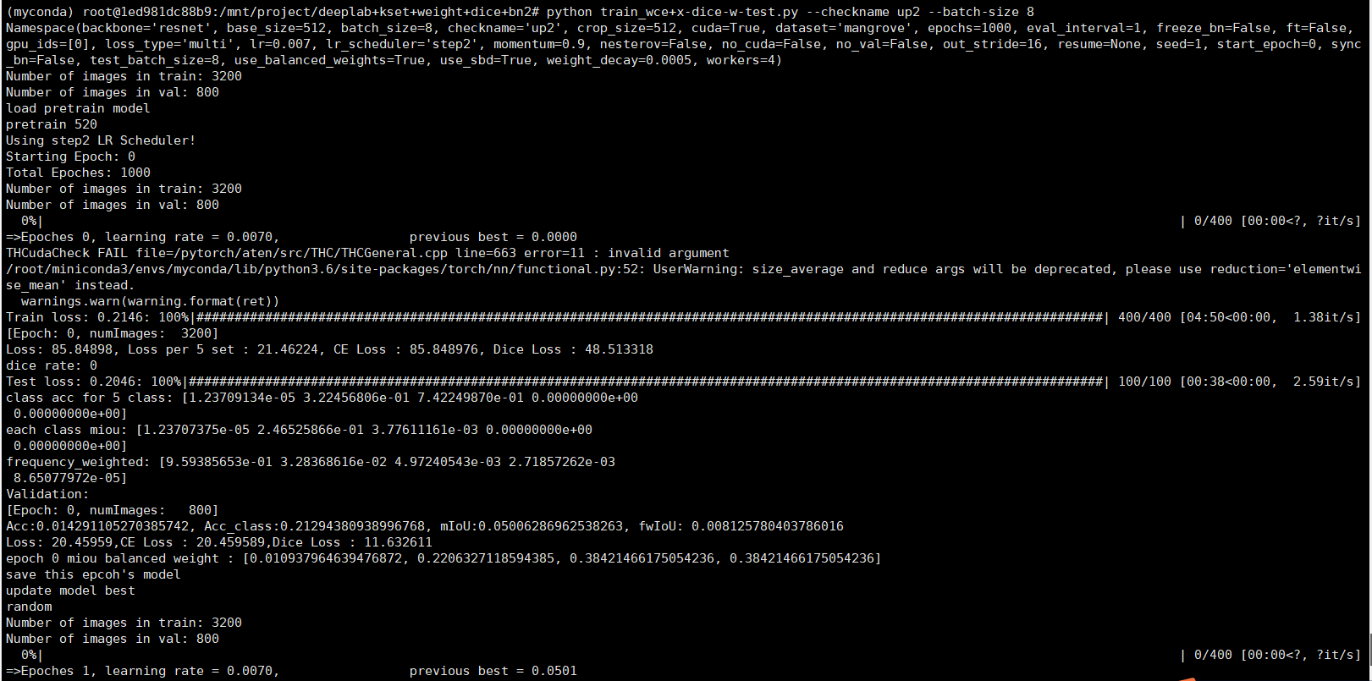

但是第0个epoch就又输在起跑线上了……

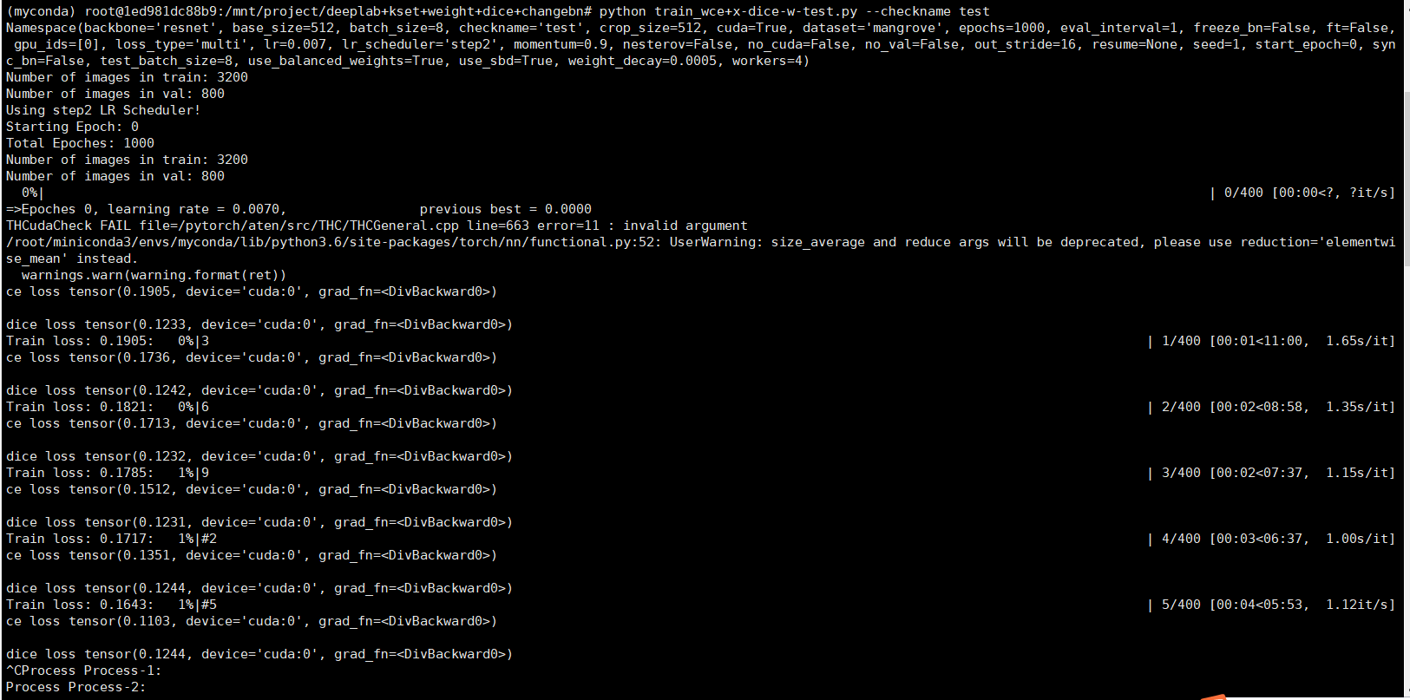

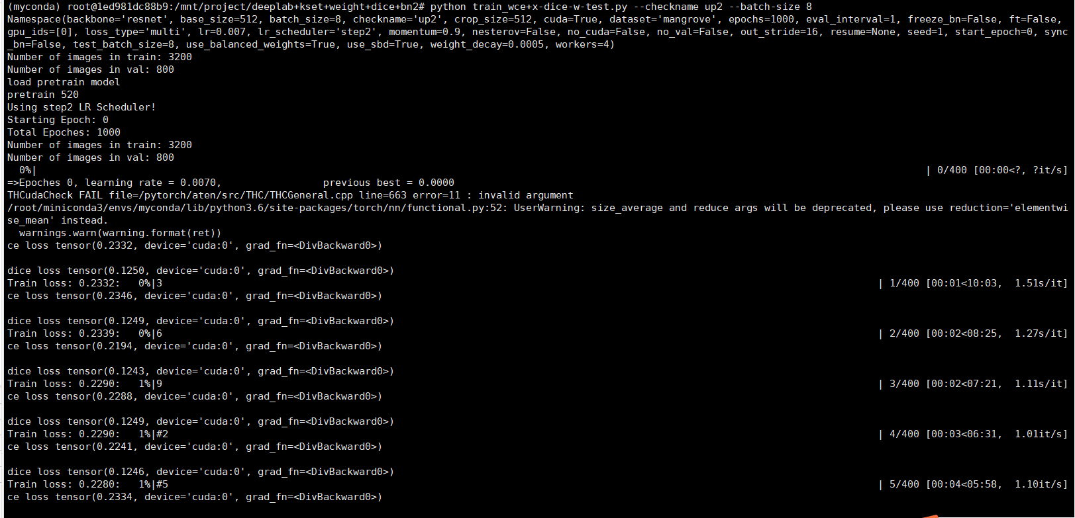

预测新数据



Wce+add-dice





More-dice







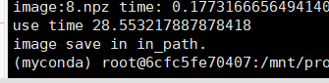

改变了一点点的上采样



注意各个model是不一样的，要在本工程内调用，不然是model会调用不起来的

4个通道的模型，3个通道的模型。

4通道的模型，能预测出来部分5149的红树林。

3通道的模型，能预测出来部分4230的红树林。

高分1号拍摄的数据都预测不出来。数据分布有差异。

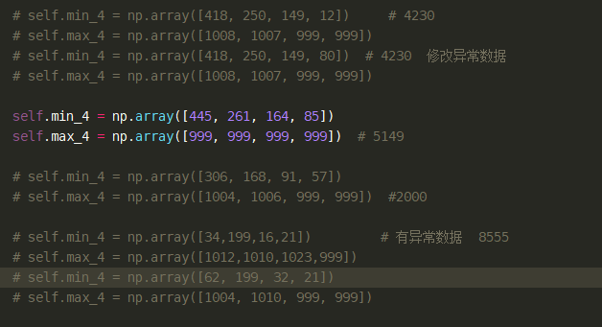

看4张图像的4个通道的数据分布。

可以看到，3个预测数据与2000训练数据的4个通道分布的差异。

为什么4通道的模型能预测出来部分5149的红树林，因为相对来说，5149的第四个通道的分布和2000的第4个通道的分布是相似的。（因为之前没有修改差异数值，就直接用4230的4个通道拿去预测，所以导致4通道模型对4230不work）

但是讲道理，4通道的模型，对自己也是不work的，也是会有很多边缘的误报。所以其实第4个通道的作用不算大。

另外可以看到，预测数据中的4230的rgb通道和训练数据2000的rgb通道是最为接近的，所以3通道的模型能预测出来部分4230的红树林（但也只是小部分）。但是549的rgb通道和2000的rgb通道差异就略微有点大了。

看到高分一号的8555的数据。讲道理，只有g通道的素质分布和训练数据是比较靠近的。其他三个通道的数据都是差距甚远。所以预测不出来也是正常的。

第一个想法

可以使用arcmap，分别截断不同比例的数值，目测看到与训练数据截断10%最接近的样式人，然后用于预测？？

另外一个想法是：

那么是否是，不同数据4个通道之间的分布是不一定一致的。那么我分开4个通道分别训练，得到4个模型。预测的时候也单个通道预测。并且选择分布比较一致的通道的预测结果站的权重大一些。

或者训练4通道模型，对new data与训练数据对应通道分布不一致的数据，对应通道的权重置为0。预测结果会不会比较优一点。

再一个想法是：

想办法把预测数据通过normalize到和训练数据分布相似的，再做预测。

目前看来这个想法是泛化性最有可能成功的……

这个想法今天想了一下，其实最后都是normalize到0-1后再训练的话，只需要确定截断的数值范围就好了。那么当训练数据的截断为20%的时候，能够覆盖全部的预测数据的范围，所以明天先尝试使用截断20%的数据训练。同时训练3通道和4通道的模型。

模型选择more-dice，unconv和bilinear比例为1:3的模型。

另外：

截断不同数值的实验要赶紧做了。不过要先确认最终的模型是使用哪一个。可能还会需要微调的。但是先选一个目前是最优的。

先把高分2号的数据给泛化性搞好了，然后把高分1号的也实现，那么我的工作量创新点肯定就够了。

周末重点考虑数据分布的问题……肯定是一个创新点。

尝试过不同尺度特征的模型，结果表明是没有效果。

今天新剪裁的数据，去掉异常数值之后再截断10%以后再normalize的后面都带有1。

明天早上来跑，改反卷积和双线性插值的比例。今天是反卷积占64，双线性插值上采样插值是占192（up2）。之前的是128:128（upsample）。明天改成192：64（up3）。

考虑一下这么做的时候dice loss和wce loss的比例。先在这三个反卷积和双线性插值的比例中选一个。然后再考虑dice loss和wce loss的比例。现在的class acc并不高，动荡很严重。没有0.5\*(epoch//5)的稳定。

使用最新的模型预测

Model best

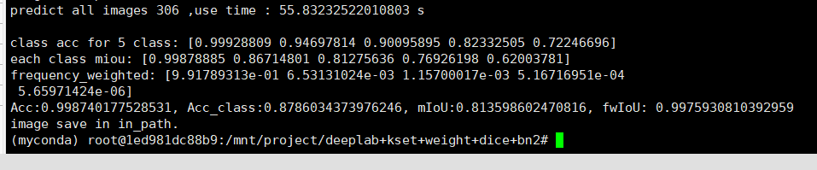

Last model

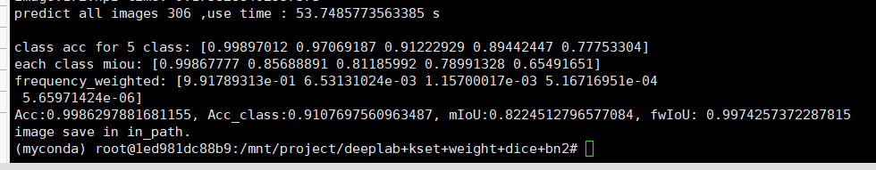

11月21号

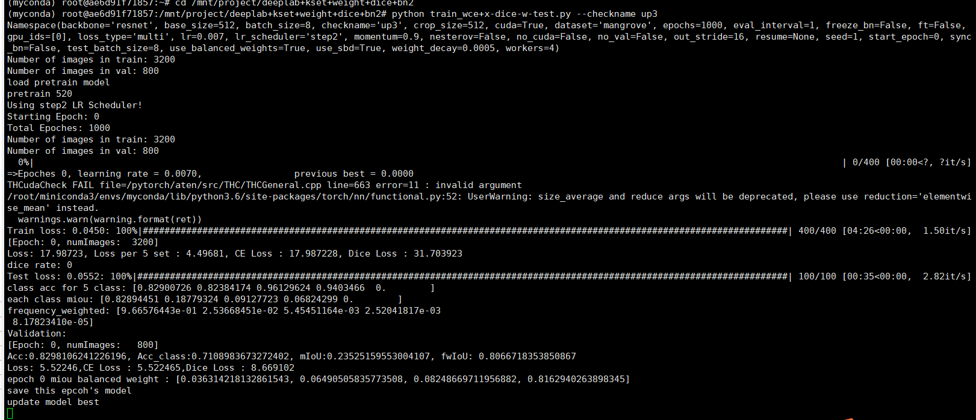

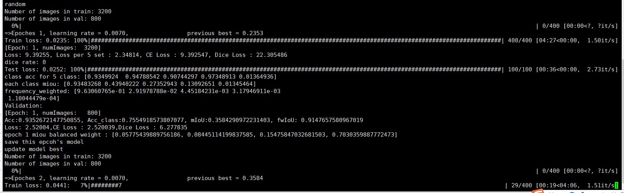

果然，如果反卷积占的比例太多，第0个epoch就看得出来，他的精度没有其他的第一个epoch的精度高。双线性上采样是个好东西，反卷积反而不是。但是双线性上采样能一定程度加快收敛速度。提高精度。

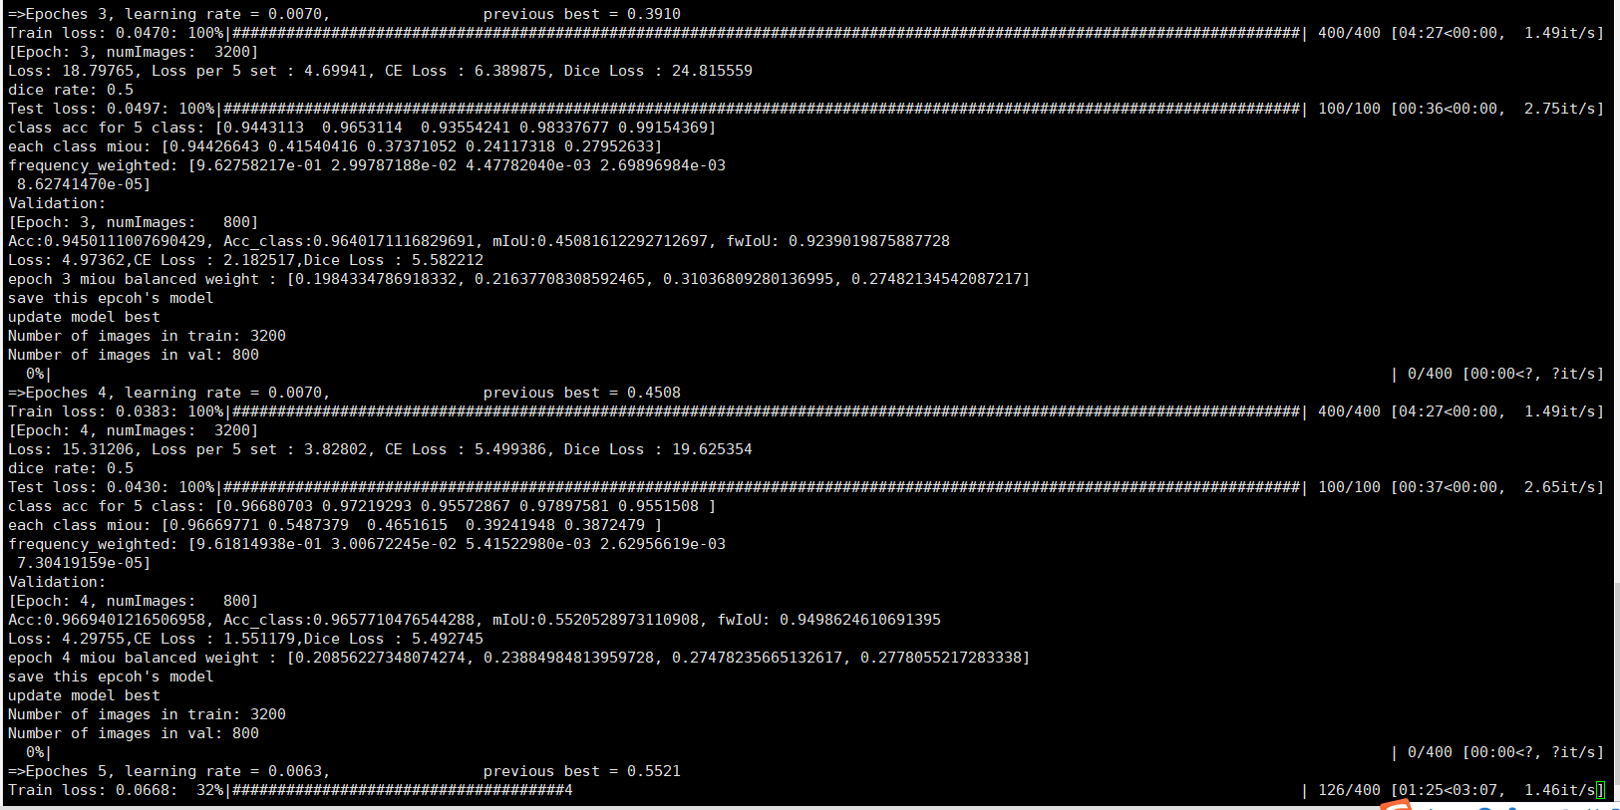

可是他后面也蛮快的！

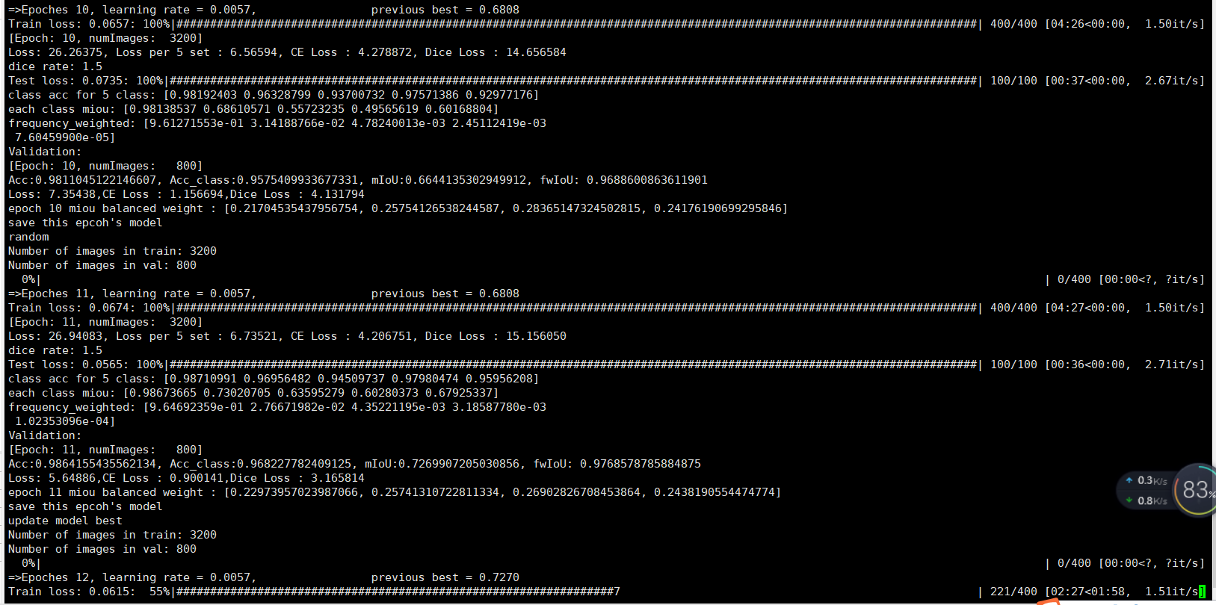

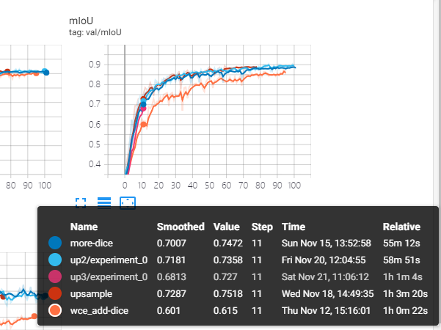

现在看来上采样和反卷积的比例是1比1的时候是最好的，并且收敛速度也是最快的。

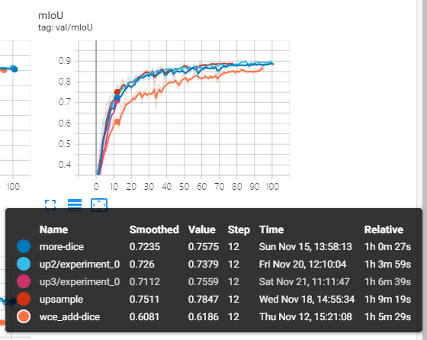

诶嘛，再看看吧，好像也差不大多。

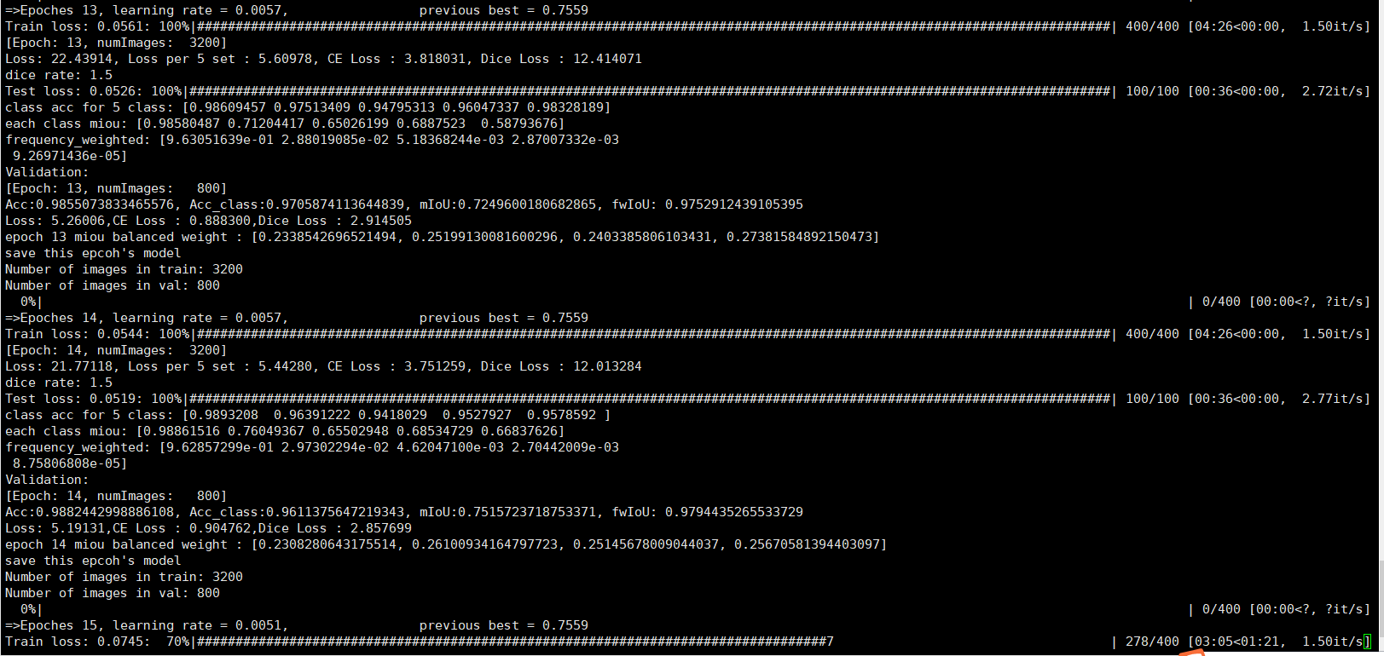

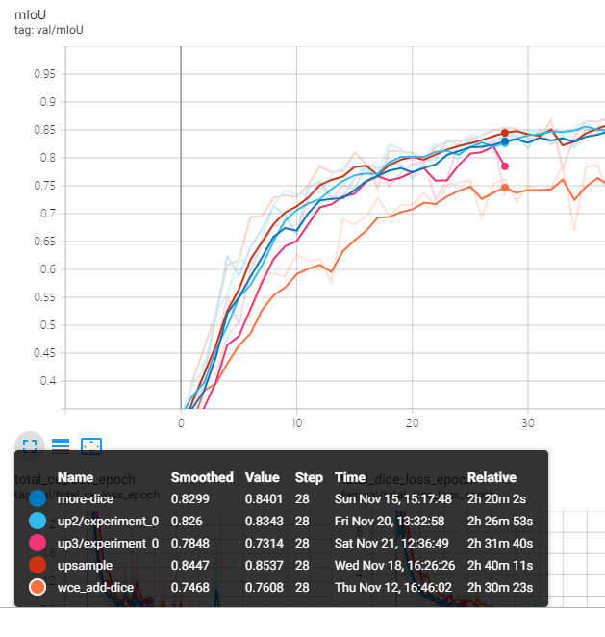

翻车了，训练目前看来是最不稳定的一个。

Cut了，最后是0.865左右

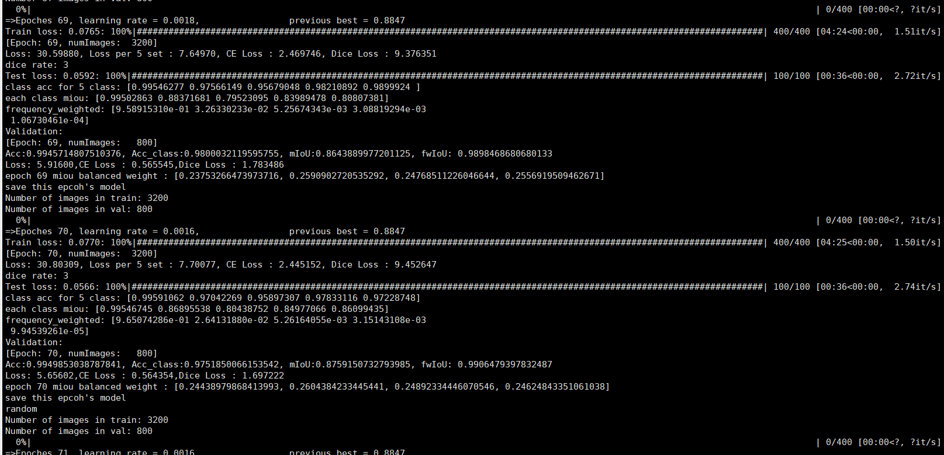

预测：

Model best

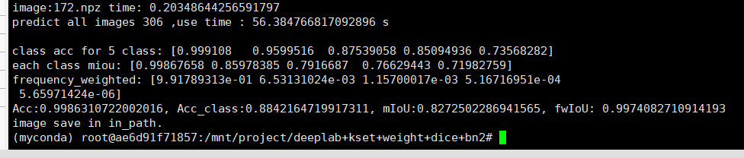

Last model

